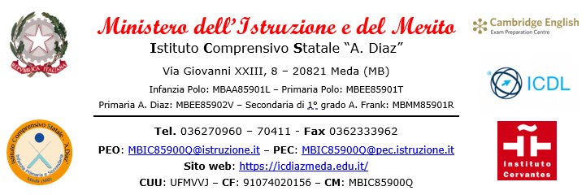

AUTORIZZAZIONE DA RESTITUIRE AI DOCENTI ENTRO E NON OLTRE IL 7 MARZO 2025.
I sottoscritti ___________________________ e _____________________________, genitori di ____________________________________________________________, frequentante la classe ____ sezione ____ plesso ________________, AUTORIZZANO il/la proprio/a figlio/a a partecipare all’uscita didattica a Boario Terme (BS), presso l’Archeopark, prevista per il 21 marzo 2025.
Meda, _____ / _____ / ______
Firme dei genitori/ tutori del minore: __________________________ - _________________________

